Um eine hohe Verfügbarkeit zu gewährleisten ist es wichtig, dass kritische Komponenten redundant verfügbar sind. Dabei ist zu beachten, dass man die Komponenten nicht unbedingt direkt nebeneinander platzieren, sondern besser in verschiedenen Gebäuden, um beispielsweise bei einem Brand im Gebäude das System lauffähig zu halten.

Es können viele technische Probleme auftreten, wie z.B. ein Absturz einer Komponente. So ist es wichtig, dass das Wartungspersonal gut arbeitet und auch schnell im Falle eines Absturzes erreichbar ist. Das System selbst sollte dabei genau über die Fehler informieren.

Durch redundante Komponenten und gut geschultes Personal kann man technischen Problemen vorbeugen oder diese schnell reaktiv korrigieren.

Jedoch können auch externe Probleme auftreten. Diese können beispielsweise durch den lokalen Stromversorger oder durch Umweltbedingungen auftreten. In einem gewissen Rahmen kann man sich auch auf diese einstellen. Jedoch kann es für kleine Unternehmen schwierig sein, die Komponenten beispielsweise in Europa und in den USA redundant verteilt zu haben.

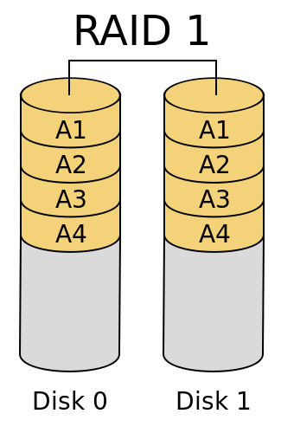

Diese Abbildung zeigt das RAID 1 Prinzip, wobei zwei Datenträger die gleichen Daten speichern. Bei einem Ausfall einer dieser Komponenten wird die andere Komponente eingesetzt.